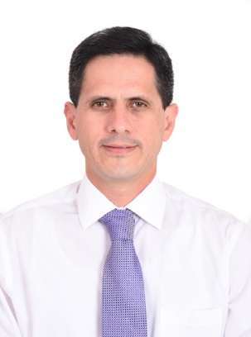
Dr. Javier Mora Lazo
El Dr. Javier Mora, es un médico cirujano y hepatólogo oriundo de Machala, quien obtuvo su título de medicina y cirugía en la Universidad de Cuenca. Cuenta con dos especialidades, la primera en medicina Interna, otorgado por la Universidad Católica Santiago de Guayaquil, y la segunda en Hepatología, obtenido en el Hospital Italiano de Buenos Aires, donde se entrenó y perfeccionó en el área que hoy desempeña a tiempo completo.
Poco a poco se abrió camino en el campo laboral, iniciándose como médico de emergencias en el Hospital General de Machala "Teófilo Dávila", para luego desempeñarse como médico residente en el área de terapia intensiva, dentro de la misma entidad. Al concluir su postgrado de Medicina Interna en el Hospital Luis Vernaza de la Junta de Beneficencia de Guayaquil, fue contratado como jefe de residentes de Medicina Interna en el área de emergencia y del servicio de hepatología, en el mismo establecimiento. Además, se desempeñó como hepatólogo y médico internista en la Clínica Sotomayor.
A lo largo de su carrera ha sido invitado como expositor en varios congresos, tales como: el 1er Congreso Internacional de Gastroenterología y Endoscopia del Pacífico Sur & 7mo Curso de Endoscopia en Vivo IECED, el 1er Congreso Internacional de Hepatología, el XXIV Congreso Latinoamericano y del Caribe de Trasplante, el Congreso Europeo de Gastroenterología, entre otros.
Ha participado en eventos tales como: la Bienal de Hepatología, Curso Superior Universitario de Perfeccionamiento en Transplantología, Curso de Hepatología Online, entre otros.
Actualmente, forma parte del staff de médicos del Instituto Ecuatoriano de Enfermedades Digestivas (IECED), donde labora como hepatólogo, atendiendo a pacientes con dolencias en el hígado. Además, es miembro del equipo de expositores de las charlas gratuitas a la comunidad, las cuales son ofrecidas una vez al mes de manera gratuita, para incentivar la prevención y el tratamiento oportuno de las distintas enfermedades del aparato digestivo que aquejan a la población.

